Datenverwaltung

Für jeden Schüler des Gymnasiums werden jährlich die Stammdaten (Name, Vor-name, Geburtsdatum, Anschrift, Telefon) erfasst bzw. kontrolliert. Die Eingabe der Daten in den PC erfolgt im Sekretariat.

Diese Grunddaten werden anschließend übernommen von:

* dem Koordinator der Sekundarstufe I oder II, um das Kurssystem aufzubauen
* der Schülerbibliothek, um die Leihlisten zu aktualisieren
* dem IServ-Administrator, um die Schüler-Accounts zu erstellen

Bei Veränderungen muss also jeder dieser vier Nutzer auf seine Daten zugreifen und die Veränderungen vornehmen. Verlässt ein Schüler das Gymnasium, so werden seine Daten nur im Sekretariat gelöscht. Die anderen Nutzer mit ihren veränderten Daten erfahren häufig nichts vom Abgang des Schülers.

Es ergibt sich folgende Datennutzungsstruktur:

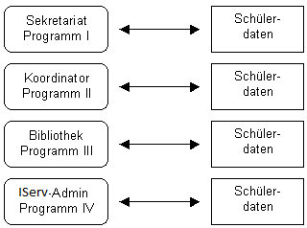

🡪Nutzer verwenden die ihnen bekannten Programme, um Daten einzugeben und zu verändern

🡪 Daten werden jeweils entsprechend den Programm-Vorgaben eingegeben, liegen also so vor, wie sie jeweils benötigt werden

Daraus ergeben sich folgende *Vorteile* dieser Datenverwaltung:

* geringer rechentechnischer Aufwand
* Vernetzung nicht erforderlich
* individuelle Softwarenutzbar

**Aufgaben**

1. Überlegt gemeinsam, welche **Nachteile** (mind. 3) sich aus solch einer Daten-verwaltung ergeben und notiert sie.
2. Wie könnte man diese Datenverwaltung **verbessern**? Skizziert (Bild und Text) eine mögliche Lösung, die die Nachteile der oben beschriebenen Daten-verwaltung aufhebt.

Datenbanken

In einer vernetzten Schule gibt es die Schülerdaten nur noch einmal. Die einzelnen Anwender/Programme greifen nach Prüfung der Befugnis über das Datenbank-managementsystem (DBMS) logisch auf die Datenbasis zu und erhalten eine eingeschränkte, auf ihre Aufgaben zugeschnittene Sicht auf die Daten. Eine direkte Manipulation der Daten ist nicht mehr möglich. Das DBMS überwacht die Zugriffe.

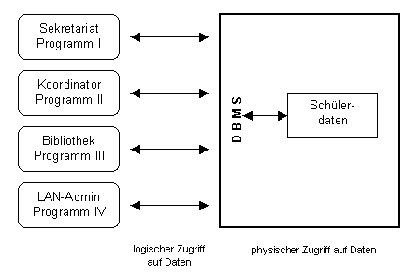

Ein solcher Aufbau ist sinnvoll und dient als *Modell für den allgemeinen Aufbau* eines Datenbanksystems.

*Ein Datenbanksystem (DBS) setzt sich aus einer Datenbasis und einem Datenbank-Managementsystem (DBMS) zusammen.*

*Das DBMS ist ein Softwaresystem zur Definition, Administration, Manipulation und Abfrage von Daten. Es stellt die Schnittstelle zwischen Benutzer und Datenbasis dar und dient der effizienten Speicherung und Abfrage der strukturierten Daten.*

*Die Datenbasis enthält neben den reinen Nutzdaten auch die zur Verwaltung des gesamten Systems nötigen Metadaten.*

Anforderungen an Datenbanksysteme

Aus dem Aufbau eines Datenbanksystems ergeben sich vorteilhafte Eigenschaften, die gleichzeitig *Kriterien für ein gutes DBS* sind:

* **Integritätssicherung**  
  Daten werden auf Korrektheit (bereits während der Eingabe) überprüft und Fehlmanipulationen  verhindert
* **Redundanzarmut**  
  es gibt keine ungeordnete Mehrfachspeicherung von Datenwerten
* **Datensicherheit**  
  ungewollter Datenverlust wird durch interne Backup- und Prüfmechanismen verhindert
* **Datenschutz**  
  Zugriffskontrolle und spezifische Sichten sorgen für einen Zugang gemäß der Rechte des Nutzers
* **Mehrbenutzerbetrieb**  
  viele Benutzer können parallel auf der Datenbank arbeiten
* **Datenunabhängigkeit**  
  das DBMS ist nicht an die Daten der Datenbank gekoppelt, es kann unabhängig von den Daten weiterentwickelt werden
* **zentrale Kontrolle**  
  ein Administrator ist in der Lage, das gesamte System von einem Rechner aus zu verwalten

Grundoperationen auf Datenbanken

|  |  |  |
| --- | --- | --- |
| **Abfragen** | **Mutationen (DML)** | **DB-Schema verwalten  (DDL / DCL)** |
| Der Datenbestand wird nicht verändert | Der Datenbestand wird verändert | Festlegung der Grundstruktur  einer Datenbank |
| Über spezielle Abfragesprache oder über vorbereitete Eingabemasken | Daten …   * Einfügen * Ändern * Löschen | * Tabellen definieren * Datenfelder, Wertebereiche und Regeln definieren * Zugriffsrechte festlegen * Indizes anlegen |

*Quellen*:

* Horn/Kerner/Forbrig: Lehr- und Übungsbuch Informatik Bd. 1
* www.informatikzentrale.de